Задание дополнительное QA №2

**Требование:** Все задания необходимо оформить в гугл доках с возможностью комментирования (указать в названии документа ваше имя).

1. **Ознакомиться с техниками тест-дизайна**

Прочитайте информацию о техниках тест-дизайна:

* Граничные значения
* Эквивалентное разбиение
* Таблица принятия решений
* Диаграмма состояний и переходов
* Попарное тестирование
* Доменное тестирование
* Причина-следствие
* Предугадывание ошибок
* Альтернативные сценарии

1. **Граничные значения**

Попробуйте определить границы и их типы для полей в [тренажере](https://playground.learnqa.ru/puzzle/triangle).

Опишите ваш подход к составлению входных тестовых данных.

Охарактеризуйте тип этих границ.

1. **Эквивалентное разбиение**

Бонусная система Спортмастера

Покупая товары, клиенты получают различное количество бонусов в зависимости от суммы покупки.

Примените технику разбиения на классы эквивалентностей и анализа граничных значений к этим требованиям. Составьте набор тестовых данных.

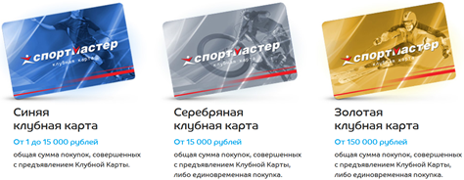

|  |  |
| --- | --- |
| Клубная карта | Выгода на карту за каждые полные 1000р. покупки |
| Синяя | 50 бонусов (рублей) |
| Серебряная | 70 бонусов (рублей) |
| Золотая | 100 бонусов(рублей) |

Увеличение накопленной суммы на сумму покупки + бонусы, а также обмен на карту более высокого уровня происходит после совершения и оплаты покупки.

| **Класс эквивалентности** | **Описание** |
| --- | --- |
| Класс 1 | Сумма покупки от 1 до 999 рублей, синяя карта, бонусы не начисляются |
| Класс 2 | Сумма покупки от 1 до 999 рублей, серебряная карта, бонусы не начисляются |
| Класс 3 | Сумма покупки от 1 до 999 рублей, золотая карта, бонусы не начисляются |
| Класс 4 | Сумма покупки от 1 000 до 14 999 рублей, синяя карта, бонусы не начисляются |
| Класс 5 | Сумма покупки от 15 000 до 149 999 рублей, серебряная карта, начисляются 70 бонусов |
| Класс 6 | Сумма покупки от 150 000 рублей и выше, золотая карта, начисляются 100 бонусов |

Граничные значения:

| **Граничные значения** | **Описание** |
| --- | --- |
| Граничное значение 1 | Сумма покупки равна 0 рублей, бонусы не начисляются |
| Граничное значение 2 | Сумма покупки равна 1 рублю, начисляется синяя карта, бонусы не начисляются |
| Граничное значение 3 | Сумма покупки равна 999 рублям, начисляется синяя карта, бонусы не начисляются |
| Граничное значение 4 | Сумма покупки равна 1000 рублям, начисляется синяя карта, начисляются 50 бонусов |
| Граничное значение 5 | Сумма покупки равна 15 000 рублям, начисляется серебряная карта, начисляются 70 бонусов |
| Граничное значение 6 | Сумма покупки равна 150 000 рублям, начисляется золотая карта, начисляются 100 бонусов |
| Граничное значение 7 | Сумма покупки больше 150 000 рублей, начисляется золотая карта, начисляются 100 бонусов |

1. **Таблица принятия решений**

Создайте таблицу принятия решений для получения скидки за заказ в кофейне.

Варианты скидок (суммируются):

* оплата картой – 5%
* наличие бонусной карты - 1%
* заказ с собой – 15%
* студентам – 5%

1. **Попарное тестирование**

Сгенерируйте таблицу покрытия пар для поиска недвижимости на <https://www.avito.ru/tomsk/nedvizhimost>.

Необходимо учесть основные поля фильтрации. По желанию покрыть второстепенные фильтры.

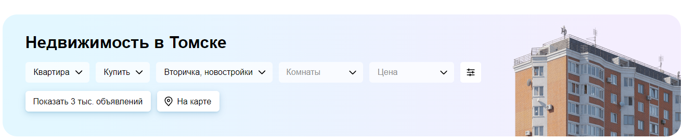

В качестве ответа приложите входной файл, использованный для генерации и файл со сгенерированными данными. Можете использовать любой инструмент для попарного тестирования. Например, <https://pairwise.teremokgames.com>.

1. **Альтернативные сценарии**

Распишите альтернативы для тестирования системы оплаты на сайте.

Основной сценарий (П – пользователь, С - система):

1. П. выбирает способ оплаты
2. П. инициирует переход на платежный сервис
3. С. перенаправляет на страницу сервиса
4. П. вводит платежные данные
5. П. подтверждает оплату
6. С. завершает сессию
7. П. видит данные оплаты заказа на странице системы
8. П. выбирает способ оплаты
9. П. инициирует переход на платежный сервис
10. С. перенаправляет на страницу сервиса
11. П. вводит платежные данные
12. П. отменяет оплату
13. С. возвращает на страницу магазина
14. П. видит сообщение об отмене оплаты на странице магазина
15. П. выбирает способ оплаты
16. П. инициирует переход на платежный сервис
17. С. перенаправляет на страницу сервиса
18. П. вводит неверные платежные данные
19. С. отображает сообщение об ошибке
20. П. вводит верные платежные данные
21. П. подтверждает оплату
22. С. завершает сессию
23. П. видит данные оплаты заказа на странице системы
24. П. выбирает способ оплаты
25. П. инициирует переход на платежный сервис
26. С. перенаправляет на страницу сервиса
27. П. выбирает способ оплаты через приложение банка
28. П. вводит данные для входа в приложение банка
29. П. авторизуется в приложении банка
30. П. подтверждает оплату
31. С. завершает сессию
32. П. видит данные оплаты заказа на странице системы

**7. По приложению написать:**

* Тест-анализ
* Тест-кейсы
* Чек-лист
* Ссылка на приложение : [**Project (1).exe**](https://drive.google.com/file/d/1d_fexQdXpCP0A3TIBt5KtLApCn3SKKQH/view?usp=sharing)

**8. Проверка знаний**

Кратко опишите суть каждой из техник тест-дизайна, указанных в задании №1.

* Граничные значения
* Эквивалентное разбиение
* Таблица принятия решений
* Диаграмма состояний и переходов
* Попарное тестирование
* Доменное тестирование
* Причина-следствие
* Предугадывание ошибок
* Альтернативные сценарии